基隆市正濱國民小學教師教學觀察紀錄表(觀課教師填寫)
班級：302 | 日 期：114/10/27
教學者姓名：黃靜惠老師 | 學習領域/科目：本土語

層  面 | 檢核  項目 | 檢核重點 | 優  良 | 普  通 | 可改進 | 未呈現
教  師  教  學 | 1.清楚呈現教材內容 | 1-1 有組織條理呈現教材內容
教  師  教  學 | 1.清楚呈現教材內容 | 1-2 清楚講解重要概念、原則或技能
教  師  教  學 | 1.清楚呈現教材內容 | 1-3 提供學生適當的實作或練習
教  師  教  學 | 1.清楚呈現教材內容 | 1-4 設計引發學生思考與討論的教學情境
教  師  教  學 | 1.清楚呈現教材內容 | 1-5 適時歸納學習重點
教  師  教  學 | 2.運用有效教學技巧 | 2-1 引起並維持學生學習動機
教  師  教  學 | 2.運用有效教學技巧 | 2-2 善於變化教學活動或教學方法
教  師  教  學 | 2.運用有效教學技巧 | 2-3 教學活動融入學習策略的指導
教  師  教  學 | 2.運用有效教學技巧 | 2-4 教學活動轉換與銜接能順暢進行
教  師  教  學 | 2.運用有效教學技巧 | 2-5 有效掌握時間分配和教學節奏
教  師  教  學 | 2.運用有效教學技巧 | 2-6 使用有助於學生學習的教學媒材
教  師  教  學 | 3.應用良好溝通技巧 | 3-1 口語清晰、音量適中
教  師  教  學 | 3.應用良好溝通技巧 | 3-2 運用肢體語言，增進師生互動
教  師  教  學 | 3.應用良好溝通技巧 | 3-3 教室走動或眼神能關照多數學生
教  師  教  學 | 4.運用學習評量評估學習成效 | 4-1 教學過程中，適時檢視學生學習情形
教  師  教  學 | 4.運用學習評量評估學習成效 | 4-2 學生學習成果達成預期學習目標
班  級  經  營 | 5.維持良好的班級秩序以促進學習 | 5-1維持良好的班級秩序
班  級  經  營 | 5.維持良好的班級秩序以促進學習 | 5-2適時增強學生的良好表現
班  級  經  營 | 5.維持良好的班級秩序以促進學習 | 5-3妥善處理學生不當行為或偶發狀況
班  級  經  營 | 6.營造積極的班級氣氛 | 6-1引導學生專注於學習
班  級  經  營 | 6.營造積極的班級氣氛 | 6-2布置或安排有助學生學習的環境
班  級  經  營 | 6.營造積極的班級氣氛 | 6-3展現熱忱的教學態度
授課教師簽名：黃靜惠老師 觀課教師簽名：聶堉璇老師

表4
基隆市正濱國民小學教師教學
觀察後會談紀錄及自我省思檢核表(共同填寫)

教學時間：114/10/27 10:30-11:10 教學班級： 302
觀察後會談時間： 114/10/28 12:45-13:15
教 學 者： 黃靜惠 老師 觀 察 者： 聶堉璇老師

- 授課教師自我省思檢核表：(授課教師填寫)
序號 | 檢核項目 | 優良 | 普通 | 可改進 | 未呈現
1 | 清楚呈現教材內容 | □ | ■ | □ | □
2 | 運用有效教學技巧 | □ | ■ | □ | □
3 | 應用良好溝通技巧 | □ | ■ | □ | □
4 | 運用學習評量評估學習成效 | □ | ■ | □ | □
5 | 維持良好的班級秩序以促進學習 | □ | ■ | □ | □
6 | 營造積極的班級氣氛 | □ | ■ | □ | □
7 | 其他： | □ | □ | □ | □

- 授課教師自我省思、待調整或改變之處(由授課教師提出)
1.時間剛剛好，學生討論游刃有餘，能夠充分掌握時間來討論，並且討論完後每個人能充分發表。
2.以前學習單很多學生看完之後一直說很想畫畫看，所以本次增加學生畫圖著色的部分，學生都畫得很認真又開心。
3.很高興，孩子們喜歡台語，這班孩子，聶老師帶得很好，很乖也很認真學習,是可愛的天使班。
4.下課時，遇到孩子們會用台語和我打招呼和聊天，真好！放學時，他們也會用台語和我道別，真是窩心！孩子們真心喜歡上台語，願意用台語來交談，是我教學上最大的收穫！
5.因為影片是我自己做的，通常每週一次，小朋友有時還會催更，或會開玩笑說老師是網紅了。看到他們喜歡影片很開心，他們會一直好其詢問影片如何製作，照片都是老師自己照的嗎？錄音是老師自己錄的嗎？等等問題。

- 教學者教學優點與特色：(由觀課教師提出)
- 影片由黃老師自己親自製作、配音，詩文也是黃老師原創，學生看了都很喜歡，還一直說黃老師很厲害。
- 由老師親自示範且帶同學複習念過一次，透過學習內容的方式讓同學熟悉本土語的重要，再透過反覆複習讓同學加深印象，面對語詞不通順時老師是當地提醒，適時的跟學生以本土語進行溝通，讓同學共同參與，以抽問的方式，讓同學更熟悉本土語有關海洋生物的讀音。
- 老師教同學如何發音時，如何處理並增加一些發音時的突發狀況，如：以注音的方式標註，方便同學記憶；再利用課本上的本土語的課文內容，讓同學看著文本內容與老師相應的做本土語的練習。
- 老師上課節奏明確，同學也能確實跟著老師指令做出討論與配合動作。

- 對授課教師之具體成長建議：(由觀課教師提出)
1.黃老師教案寫得非常詳細，還精心製作了學習單，也用了很好的教學策略來引導學生，循序漸進，學習重要語詞和造句，並能深入了解影片內容。
2.黃老師對本土語有滿腹的豐富知識，深入淺出，讓每位同學上課專注，段落都很明確，且能感受到同學在課程進行時都很專注的在上課，能跟著老師的指令做出師生之間流暢的互動，老師也運用多種的教學模式讓同學能更快熟悉上課節拍，而不會讓同學感到無聊；因為，每位同學都會參與個人發表，老師也及時讓同學做適當的練習。
3.學習認識海洋生物和母語的說法，認識很多美麗的水母很有趣！

- 教學成果：

～ 教 學 成 果 ～

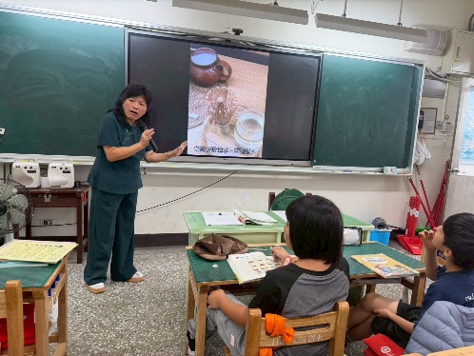 | 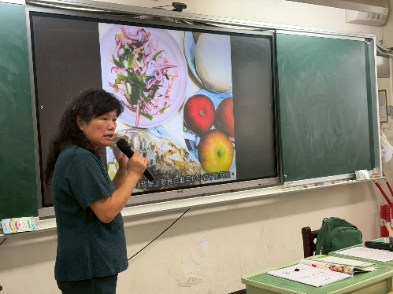
小朋友們非常認真專注上課內容，還稱讚老師真的真的很厲害。 | 上課時，老師還在旁一一詳細說明，孩子們都覺得台語實在很好聽又好玩。
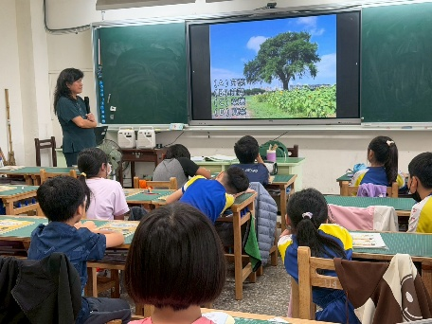 | 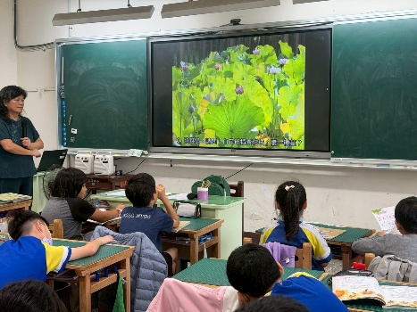
老師仔細講解，學生們也都認真聽講，真是世界無敵可愛的一班。 | 孩子們一邊認真討論，一邊聽老師講解，學而時習之，不亦悅乎。
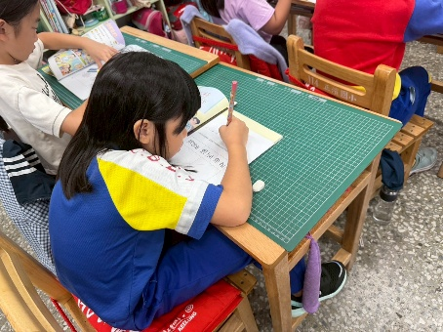 | 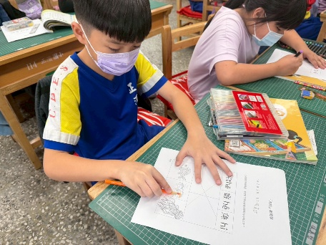
老師發下學習單，讓孩子們加強練習，更加熟練台語的用法。 | 老師認真教學，孩子認真學習，各種海底生物魚和水母……等等，真的好美喔！
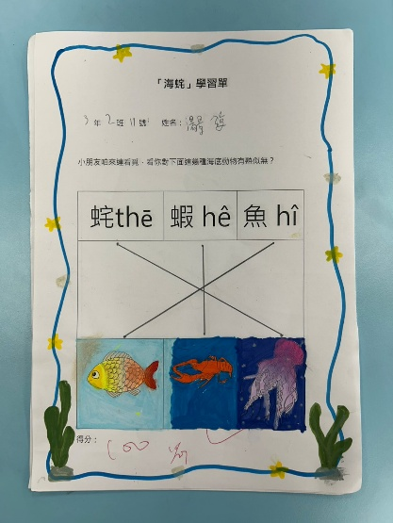 | 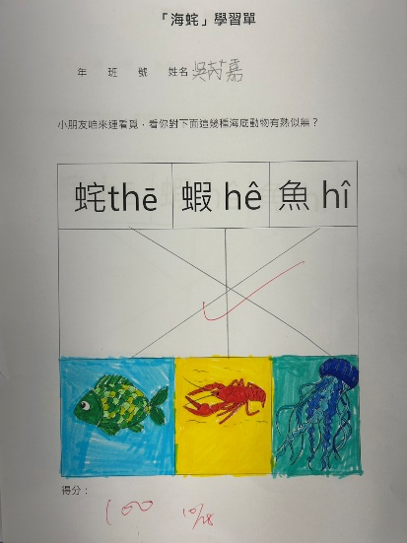
說台語大家躍躍欲試，此起彼落，好玩又開心，太讚啦！ | 快樂的時間總是過得特別快，大家一起期待下次的台語課喔！

